Первая помощь утопающему
Утопающему надо помочь как можно скорее, так как человек не может долго задерживать свое дыхание и через 20—30 с после погружения начинает дышать под водой. Вода заполняет дыхательные пути, и наступает удушье. Подплывать к тонущему следуетиосторожно, лучше сзади, чтобы он не схватил спасающего за шею и не потянул с собой на дно. Брать утопающего безопаснее всего сзади под мышки или за затылок, около ушей, и, поддерживая его лицо над водой, плыть на спине к берегу.
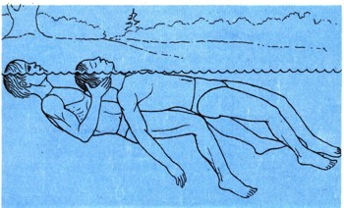
Один из способов спасения утопающего: спасающий плывет на спине, обеими руками поддерживая голову утопающего над водой.
Как только спасенный будет вынесен на берег, необходимо восстановить его дыхание. Сразу же нужно снять одежду, освободить рот и нос от попавших туда песка, грязи и удалить воду из легких и желудка. Для этого оказывающий помощь становится на одно колено, на другое кладет пострадавшего животом вниз и рукой сильно надавливает на его спину между лопатками до тех пор, пока изо рта не перестанет вытекать пенистая жидкость. Затем приступает к искусственному дыханию и непрямому массажу сердца и делает его до тех пор, пока человек не начнет дышать.
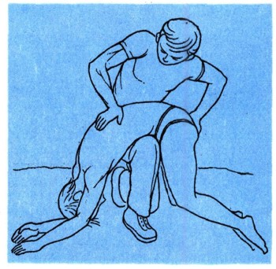
Такое надавливание надо продолжать до тех пор, пока изо рта утопавшего не перестанет вытекать пенистая жидкость.
Когда пострадавший придет в сознание, его нужно хорошо согреть: растереть тело полотенцем, смоченным спиртом или водкой, обложить горячими грелками, напоить крепким горячим кофе или чаем и обязательно вызвать врача.
Если человек тонет, провалившись под лед, то бежать к нему на помощь по недостаточно прочному льду нельзя. Нужно положить на лед доску или лестницу и, осторожно приблизившись, бросить тонущему конец веревки или протянуть шест, весло, палку, затем так же осторожно помочь ему добраться до берега.
Нередко от низкой температуры воды или сильного утомления у плывущего появляются в ногах судороги. Это неприятное ощущение, но не надо теряться. Следует потереть сведенную ногу рукой или другой ногой. Можно также плыть, работая только руками.

Извлечение утопающего из воды.
Главное правило при спасении утопающего — действовать обдуманно, спокойно и осторожно. Услышав зов о помощи, надо ему немедленно ответить, чтобы он знал, что положение замечено, и помощь ему будет оказана. Это придает силы утопающему.
При наличии возможности, нужно подать тонущему шест, конец одежды или бросить конец веревки, подручные плавающие предметы.
При невозможности выполнить указанные действия необходимо плыть к утопающему, лучше используя для этого лодку, плот и т.п. Необходимо помнить, что оказывающий помощь должен не только сам хорошо плавать и нырять, но должен хорошо владеть методами транспортировки утопающего и способами освобождения от захватов. Для оказания помощи следует снять одежду и обувь. Место для вхождения в воду нужно выбрать так, чтобы, используя силу и скорость течения скорее приплыть к месту происшествия.
В условиях низкой температуры воды или от переутомления у плывущего могут развиться судороги в икроножных мышцах, мышцах бедра и кистей рук. При судорогах в икроножных мышцах рекомендуется, плывя на спине , вытянуть ногу, которую свело судорогой, и потянуть пальцы стопы на себя. При судороге мышц бедра помогает сильное сгибание в коленном суставе и при этом еще прижать ступню руками к тыльной поверхности бедра. При судорогах мышц пальцев рук нужно сжать руку в кулак и, вытянув из воды, сильно встряхнуть.
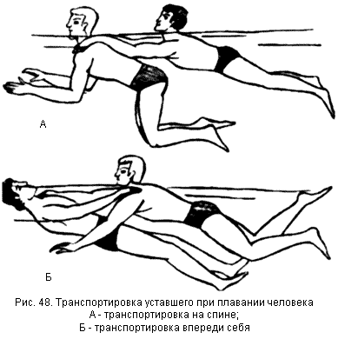
Помощь уставшему при плавании человеку можно оказать следующим образом (рис. 48). Оказывающий помощь подставляет свои плечи под кисти вытянутых рук уставшего человека и транспортирует его на спине, плывя стилем «брасс». Уставший от плавания человек может помогать ему, если грести ногами в такт движений оказывающего помощь. Второй способ транспортировки — впереди себя (рис. 48б).
Крайне опасными являются захваты тонущего за руки и ноги оказывающего помощь. Отчаяние и смертельный страх придают тонущему огромные силы, и такой захват угрожает жизни обоим.
Самым простым способом освобождения от захвата является погружение оказывающего помощь под воду после глубокого вдоха. Тогда утопающий, стремясь остаться на поверхности, отпустит спасающего его человека.
Существуют и другие приемы освобождения от захватов, например, если тонущий оказывающего помощь схватил за туловище или за шею спереди, нужно одной рукой, удерживая его за поясницу, ладонью другой руки упереться в подбородок, закрыв ладонью нос и сильно толкнуть в подбородок. При этом можно дополнительно упереться коленом в низ живота тонущего и с силой оттолкнуться от него.
Если утопающий погрузился на дно и находится без сознания необходимо взять пострадавшего подмышки и сильно от толкнувшись от грунта, всплыть с тонущим на поверхность.
Тонущего человека буксировать можно несколькими способами:
- Способ за голову. При этом оказывающий помощь должен перевести тонущего в положение на спину, поддерживая его в таком положении, обхватить его лицо ладонями (большими пальцами за щеки, а мизинцами за нижнюю челюсть, закрывая уши ладонями) и держа над водой, транспортировать его к берегу. Плыть нужно на спине.
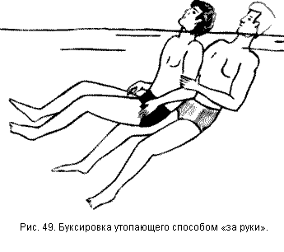
- Способ за руки (рис. 49). Оказывающий помощь должен подплыть сзади, стянуть локти тонущего назад за спину и, прижав его к себе, плыть к берегу вольным стилем.
- Способ под руку. Для этого оказывающий помощь должен подплыть к утопающему сзади, быстро подсунуть свою правую (левую) руку под его правую (левую) руку, взять его за другую руку выше локтя, прижать к себе и плыть к берегу на боку.
Для буксировки человека, находящегося без сознания, оказывающий помощь должен плыть на боку и тянуть пострадавшего за волосы или воротник одежды.
При всех способах буксировки тонущего необходимо, чтобы нос и рот его находились над поверхностью воды.
Спасение тонущего с помощью лодки. Отправляясь на лодке без спасательных принадлежностей, следует захватить собой шест, палку, веревку или т.п., чтобы подать утопающему, если он не потерял сознание. Если в лодке только один человек, то лучше ему не прыгать в воду, иначе лодка, будучи неуправляемой, может быть отнесена течением. Лодку нужно подводить к тонущему кормой или носом, но не бортом. Поднимать пострадавшего нужно с носа или кормы, т.к. при втаскивании через борт можно опрокинуть лодку. Если в лодке есть второй человек, то оказывающий помощь, может удерживать утопающего в воде с кормы и буксировать утопающего, не поднимая его в лодку.

Первая медицинская помощь.
Когда утопающий будет доставлен на берег или поднят на борт катера (лодки) нужно принять меры по его оживлению.
Если пострадавший в сознании достаточно переодеть его в сухую одежду, согреть и дать выпить горячего чая, кофе или спиртного.
При бессознательном состоянии, но при наличии пульса и самостоятельного дыхания необходимо уложит пострадавшего, снять мокрую одежду или расстегнуть ее, дать понюхать ватку с нашатырным спиртом и произвести растирание тела и конечностей по направлению от периферии к сердцу.
Если отсутствует самостоятельное дыхание, необходимо немедленно приступить к искусственному дыханию, которое возможно только после удаления воды из дыхательных путей и очистки полости рта и глотки от песка, ила и водорослей.
При белой же асфиксии нужно сразу приступить к проведению искусственного дыхания. Проведение закрытого массажа сердца чаще всего не требуется, т.к., как правило, при этой форме утопления не прекращается сердечная деятельность.
Для удаления воды из дыхательных путей пострадавшего при синей асфиксии, его кладут животом на согнутое колено или валик и, надавливая на грудную клетку, вытесняют воду из дыхательных путей. Этому должна предшествовать очистка полости рта и глотки от ила, водорослей и песка. Очистка полости рта производится пальцем, который желательно обернуть носовым платком.
Для экономии времени не надо добиваться полного удаления воды из дыхательных путей (до последней капли), а приступать к проведению искусственного дыхания как только из пострадавшего выйдет основная масса жидкости. Желательно параллельно с искусственным дыханием проводить растирание и согревание тела для восстановления эффективного кровообращения пострадавшего. Последнее конечно возможно лишь при наличии помощника.
При отсутствии сердечной деятельности, что определяется по пульсации сонной артерии, необходимо немедленно произвести закрытый массаж сердца.
При развитии самостоятельного дыхания полезно дать понюхать ватку с нашатырным спиртом, а когда пострадавший придет в сознание предложить ему выпить 15 капель корвалола или столько же настойки валерианы. Необходимо успокоить и согреть пострадавшего. При появлении рвоты, пострадавшего надо положить на бок и следить, чтобы не произошла аспирация рвотных масс.
При любом развитии событий необходимо обратиться к врачу.

Охрана жизни людей на воде
Причины гибели человека на воде или на льду раз личные: неумение плавать, нарушение правил поведения на воде, купание в нетрезвом состоянии, страх, испуг и т. д.
Человек, подавленный страхом, не способен трезво оценить обстановку, он делает бессмысленные движения, быстро слабеет и тонет. Даже хорошо тренированные пловцы, поддавшись чувству страха, могут утонуть. Следовательно, при подготовке пловца необходимо не только развивать и совершенствовать его физические данные, но и воспитывать правильную психическую реакцию на трудности и опасности, возникающие на воде. Для того чтобы оказать помощь тонущему, необходимо хорошо плавать и нырять, знать и правильно применять приемы спасания, освобождения от захватов и буксировки по страдавшего. Спасая человека на воде, надо действовать обдуманно, осторожно, трезво оценивая сложившуюся обстановку, не теряться в случае опасности. Следует правильно учесть расстояние до тонущего, скорость течения, наличие спасательных средств, волнение воды и т. д. Для спасения человека, терпящего бедствие на воде, нужно быстро приблизиться к нему. Это возможно при плавании кролем, так как этот стиль плавания позволяет развивать наибольшую скорость.
Особенно опасны для спасателя и тонущего судороги вызванные охлаждением тела или переутомлением мышц. При судорогах кистей рук надо резко сжимать пальцы в кулаки и разжимать их. Если свело одну руку, следует лечь на бок и работать другой рукой под водой. При судорогах мышц живота необходимо, лежа на спине, энергично подтягивать колени к животу. Если свело икроножную мышцу, следует, вытянув ногу над поверхностью воды, энергично подтягивать руками стопу к себе. При судорогах мышц бедра необходимо, резко согнув ногу в колене, сильно сжать руками пятку.
Попав в водоворот, спасатель должен, быстро и глубоко вдохнув, погрузиться в воду, сделать рывок в сторону (по течению) и всплыть на поверхность воды. Оказавшись на волне, надо следить, чтобы вдох приходился на промежуток между ударами волн. Плывя против волны, необходимо спокойно подниматься и скрываться под ней. При большой волне нужно глубоко вдохнуть и нырнуть под нее.
Оказание помощи терпящим бедствие на воде подразделяется на оказание помощи уставшему пловцу и спасание тонущего.
Также необходимо знать как освобождаться от захватов тонущего и как делать искусственное дыхание

Охрана жизни людей на воде
Оказание помощи уставшему пловцу
Способ первый. Уставший пловец кладет вытянутые руки сзади на плечи спасателя, который буксирует его брассом на груди (рис. 1). При возможности пловец помогает, работая ногами.
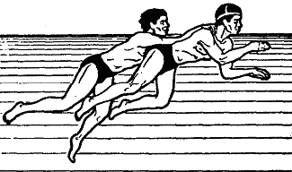
Рис. 1. Помощь, оказываемая уставшему пловцу одним спасателем
Способ второй. Спасатель плывет к уставшему пловцу со стороны его ног. Пловец ложится на спину и кладет свободно выпрямленные руки на плечи спасающего рис. 2). Ноги уставшего пловца широко раздвинуты, чтобы не мешать движению рук и ног спасателя. Плывя брассом на груди, спасатель толкает вперед уставшего человека, но так, чтобы его рот и нос постоянно находились на поверхности воды.
Рис. 2. Оказывающий помощь толкает вперед уставшего пловца
Способ третий. В том случае когда помощь оказывают два спасателя, терпящий бедствие располагается между ними, положив выпрямленные руки и ноги на плечи спасателей (рис. 3). Спасающие плывут брассом. Ноги спасаемого должны быть расслаблены, чтобы не затруднять движения рук спасателя, находящегося сзади.
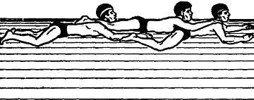
Рис. 3. Оказание помощи пострадавшему двумя спасателями
Спасание тонущего
К тонущему человеку всегда следует подплывать сзади. Если сделать это невозможно, надо поднырнуть под тонущего, захватить левой рукой под колено его правую ногу, а ладонью правой руки сильно толкнуть левое колено спереди и развернуть тонущего спиной к себя (рис. 4). Этот прием применяют в случаях, когда пострадавший совершает беспорядочные движения или оказывает сопротивление спасателю. Оказавшись за спиной тонущего спасатель пропускает свою руку подмышку правой руки пострадавшего и, крепко захватив его руку и плечо, всплывает с ним на поверхность.
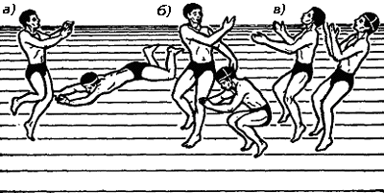
Рис. 4. Меры, упреждающие захват утопающим спасателя
а - подплывание под водой, б - поворачивание утопающего, в - выход из воды за спиной спасаемого
Приемы буксировки тонущего
Приемы буксировки подразделяются на две группы: без закрепления рук, когда утопающий спокойно подчиняется спасателю, и с закреплением рук в случае сопротивления утопающего.
Букировка за голову (рис. 5). Спасатель, вытянув руки, берет голову тонущего так, чтобы большие пальцы рук лежали на щеках, а мизинцы-под нижней челюстью пострадавшего и приподнимает его лицо над поверхностью воды. Плывя на спине и работая ногами, спасатель транспортирует тонущего к катеру, шлюпке или к берегу.
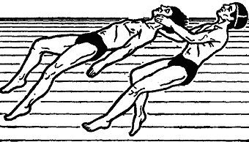
Рис. 5. Буксировка пострадавшего за голову
Буксировка с захватом подмышки. Спасатель крепко подхватывает тонущего подмышки, как показано на рис. 6, и буксирует его с помощью ног.
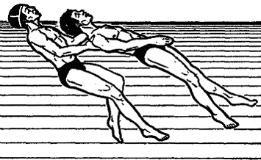
Рис. 6. Буксировка пострадавшего с захватом подмышки
Буксировка с захватом под руку (рис. 7). Приблизившись к тонущему сзади, спасатель быстро просовывает свою левую (правую) руку под соответствующую руку тонущего. Затем берет его левую (правую) руку выше локтевого сустава, прижимает спасаемого спиной к себе и буксирует на боку в безопасное место. Плавание на боку. когда свободна одна рука и ноги, дает возможность спасателю ориентироваться, выбирать направление при транспортировке спасаемого и буксировать его на большие расстояния.
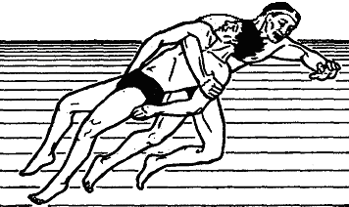
Рис. 7. Буксировка пострадавшего с захватом под руку
Буксировка с захватом выше локтей (рис. 8). Спасатель обхватывает обе руки тонущего за локти, оттягивает их назад, затем просовывает свою левую (правую) руку спереди под мышку и проводит ее за спину тонущего. За тем левой (правой) рукой захватывает правую (левую) руку тонущего выше локтя и сильно прижимает тонущего к себе спиной. Захват можно производить и правой рукой, если спасатель плывет на левом боку.
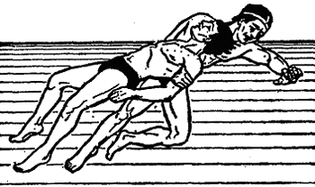
Рис. 8. Буксировка пострадавшего с захватом выше локтей
Буксировка с захватом за волосы или воротник (рис. 9). Спасатель, захватив рукой волосы или воротник одежды тонущего, плывет на боку, работая свободной рукой и ногами. Буксировать тонущего надо выпрямленной рукой, поддерживая его голову над поверхностью воды так чтобы вода не попала в дыхательные пути спасаемого.
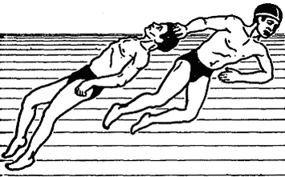
Рис. 9. Буксировка пострадавшего с захватом за волосы

Способы освобождения спасателя от захватов тонущего
Утопающий обычно находится в полушоковом состоянии, испуган, объят страхом. Поэтому при виде спасателя он судорожно хватается за него, что грозит гибелью обоим Чтобы освободиться от захватов тонущего, спасатель должен приложить большие усилия, а иногда применить силу. Чаще всего тонущий хватает спасателя за кисти рук, шею (спереди и сзади), туловище (через руки и под руки), за ноги. В таком случае спасатель должен нырнуть под воду. Если ныряние не поможет, следует применить один из следующих способов освобождения от захватов тонущего.
Освобождение от захвата за кисти рук (рис. 10). Спасатель прежде всего быстро определяет, как расположены большие пальцы тонущего. Затем сильным рывком в сторону больших пальцев разводит руки тонущего. Одновременно с этим, подтянув ноги к животу и упершись ими в грудь спасаемого, отталкивается от него. И, наконец, резким движением разворачивает тонущего спиной к себе и буксирует.
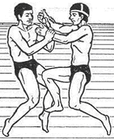
Рис. 10. Освобождение от захвата за кисти рук
Освобождение от захвата за шею спереди (рис. 11). Спасатель, упираясь ладонью в подбородок тонущего большим и указательным пальцами, старается закрыть ему нос, а другой рукой в это время обхватывает тонущего за поясницу. Затем нажимая пальцами на нос, сильно прижимает утопающего к себе и резко толкает его в подбородок, сгибая в пояснице. Освобождение можно усилить и ударом колена в низ живота тонущего, но этот .прием применяется только в крайних случаях.
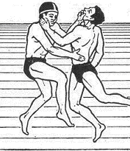
Рис. 11. Освобождение от захвата за шею спереди
Освобождение от захвата за шею сзади (рис. 12). Спасатель одной рукой захватывает тонущего за кисть противоположной руки, а второй поддерживает локоть (рис. 12, а). Затем резко приподнимая локоть вверх (рис. 12, б) и выворачивая кисть вниз, выскальзывает из-под рук тонущего, но захваченной руки не отпускает, а продолжает разворачивать спасаемого спиной к себе и буксировать (рис. 12, в).
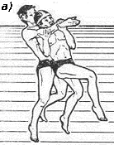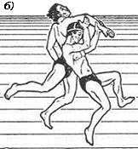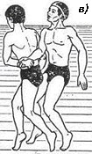
Рис. 12. Освобождение от захвата за шею сзади
а - спасатель ладонью руки поддерживает локоть пострадавшего, резко подталкивая его вверх; б - разворачивает пострадавшего к спасателю для буксировки; в - буксировка пострадавшего
Освобождение от захвата за туловище через руки (рис. 13). Спасатель сжав кисти рук в кулаки, наносит резкий удар большими пальцами в область ребер тонущего и приступает к буксировке.
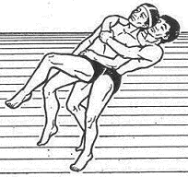
Рис. 13. Освобождение от захвата за туловище через руки
Освобождение от захвата за туловище под руки (рис. 14). Спасатель освобождается от захвата тонущего тем же приемом, что и при захвате за шею сзади.
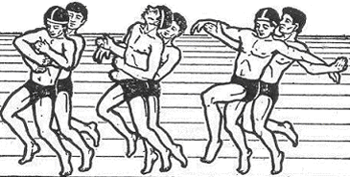
Рис. 14. Освобождение от захвата за туловище под руки
Освобождение от захвата за ноги (рис. 15). Спасатель одной рукой захватывает голову тонущего в области виска, а другой - подбородок (с противоположной стороны) и энергично поворачивает ее в сторону и набок до тех пор, пока не освободится. Затем, не отпуская головы спасаемого всплывает с ним на поверхность воды и к буксирует катеру, шлюпке или берегу.
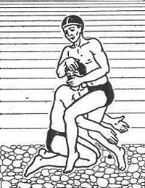
Рис. 15. Освобождение от захвата за ноги
Если прием освобождения от захвата тонущего не дал положительного результата, то, не теряя времени, его следует повторить.
Подъем пострадавшего со дна водоема
Если утонувший лежит на грунте лицом вверх, то спасающий подплывает к нему со стороны головы и приподнимает. Затем, взяв под мышки утонувшего, энергично отталкивается от дна, всплывает на поверхность воды и буксирует его (рис. 16).
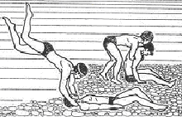
Рис. 16. Подъем утонувшего, лежащего на грунте лицом вверх
Если утонувший лежит на грунте лицом вниз (рис 39), то спасатель приближается к нему со стороны ног, подхватывает подмышки и, приподняв, энергично отталкивается от дна. Всплыв на поверхность воды, спасатель буксирует пострадавшего к берегу, катеру, шлюпке.
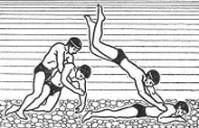
Рис. 17. Подъем утонувшего, лежащего на грунте лицом вниз
Выносить из воды пострадавшего удобнее с упором на плечи (рис. 40,а) или на бедра (рис. 40,6). Достигнув берега, катера или шлюпки, спасатель немедленно приступает к оказанию первой помощи.
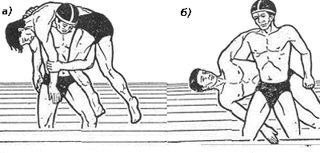
Рис. 18. Вынос пострадавшего из воды
а - на плечах; б - с упором на бедра
Иногда в воде может оказаться несколько человек. Происходит это при авариях судов, малых плавсредств, разрушении причальных сооружений, мостов и в других случаях. В таких условиях спасение людей прежде всего требует строгой, реальной оценки положения. В первую очередь необходимо подать доски, бревна, шесты спасательные круги держащимся на воде, затем помочь людям, находящимся недалеко от берега. Тех, кто не может держаться на воде, спасают вплавь. Но при этом следует помнить, что спасать вплавь можно только по одному человеку.
Способы искусственного дыхания
Существует несколько способов искусственного дыхания. Наиболее эффективны и доступны при восстановлении кровообращения и сердечной деятельности способы искусственного дыхания "рот в рот" и "рот в нос" с сопутствующим непрямым массажем сердца, так как выдыхаемый воздух содержит кислород, углекислый газ, нагретый до температуры человеческого тела.
Искусственное дыхание "рот в рот" (рис. 19). После того как из дыхательных путей и желудка удалили воду и очистив рот пострадавшего, его кладут спиной на твердую основу-землю, пол. На многих спасательных станциях применяют специально изготовленную доску, разработанную медицинскими работниками спасательной службы Москвы.
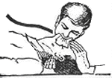
Рис. 19. Искусственное дыхание способом "рот в рот"
Когда помощь оказывает один человек, он становится на колени сбоку у изголовья, одну руку кладет на шею пострадавшего, другую - на лоб и максимально запрокидывает ему голову назад.
Далее большим и указательным пальцами спасатель крепко зажимает ноздри пострадавшего, поддерживая рот полуоткрытым, и, сделав глубокий вдох плотно обхватывает губами его рот (через марлю платок), вдувая воздух в легкие. Если грудная клетка расширяется, значит воздух попал в легкие. Если не расширяется, спасаемый лежит ровно, а его язык падает назад, плотно закрывая вход в гортань, значит воздух в легкие не проходит.
Частота вдуваний взрослому человеку 12-14 в 1 мин, детям - 16-18. Выдох у пострадавшего произойдет пассивно, благодаря созданному повышенному давлению в легких, их эластичности и давлению грудной клетки. Поскольку у детей от и нос расположены близко, их можно одновременно плотно обхватить губами и вдувать воздух через легкие.
Искусственное дыхание "рот в нос" (рис 20). Спасатель запрокидывает голову пострадавшего и делает глубокий вдох, плотно обхватывает губами нос пострадавшего и вдувает в него воздух. Рот пострадавшего в это время закрыт.
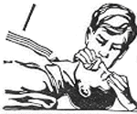
Рис. 20. Искусственное дыхание способом "рот в нос"
Искусственное дыхание "рот в рот" или "рот в нос" должно сочетаться с непрямым массажем сердца.
Непрямой массаж сердца

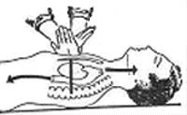
Рис. 21. Непрямой (наружный) массаж сердца
Сердце человека расположено в грудной полости между грудиной и позвоночником. Надавливая на грудину, ее удается сместить по направлению к позвоночнику на 3-4 см. Сердце при этом сдавливается, кровь из его полостей поступает в сосуды малого и большого круга кровообращения. Когда давление на грудину прекращается, сердечные полости расправляются, вновь заполняясь кровью.
С помощью непрямого массажа сердца осуществляется искусственное продвижение крови по сосудам и долго поддерживаются функции организма. Кроме того, ритмичное надавливание на сердце стимулирует деятельность сердечной мышцы, способствуя ее кровоснабжению.
Перед массажем сердца пострадавшего кладут на твердую основу, в противном случае массаж не достигает цели, так как мягкая поверхность гасит толчки на грудную клетку и сердце не сдавливается в достаточной мере. Затем нащупывают нижний мягкий конец грудины; примерно на два пальца выше этого места вдоль грудины, кладут ладонь одной руки, а вторую располагают сверху под прямым углом. Пальцы сведены вместе и подняты, они не должны касаться грудной клетки пострадавшего. Спасающий может находиться справа или слева от спасаемого. Если пострадавший лежит на земле или низком месте, оказывающий помощь становится на колено.
Руки спасателя ритмично надавливают на нижнюю часть грудины. Толчки должны быть резкими, не слишком сильными, чтобы не повредить грудину, ребра и внутренние органы. При каждом надавливании грудина прижимается к позвоночнику на 3-4 см. Руки во время толчка нельзя сгибать в локтевых суставах. После толчка их расслабляют, не отнимая от грудины (рис. 22). При этом грудная клетка пострадавшего расправляется и кровь поступает к сердцу.
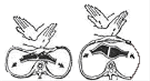
Рис. 22. Схема действия напрямого (наружного) массажа сердца
Непрямой массаж сердца взрослому человеку делается в строгом ритме: около 60 надавливаний за 1 мин (1 толчок в 1 с) или 5-6 надавливаний на грудину, а затем одно вдувание воздуха в рот (нос) пострадавшего. Можно делать 15 толчков на грудину и 2-3 вдувания воздуха. Детям 10-12-летнего возраста непрямой массаж сердца надо проводить одной рукой и делать 60-80 толчков в 1 мин. Во время искусственного вдоха толчки на грудину следует прекратить, иначе воздух не будет поступать в дыхательные пути и легкие.
Когда помощь оказывают два спасателя, один делает 3-5 быстрых вдуваний воздуха в легкие пострадавшего способом "рот в рот" или "рот в нос", а второй в это время определяет пульс на сонных артериях и, если сердцебиение отсутствует, проводит непрямой массаж сердца.
Соотношение между искусственным дыханием и непрямым массажем сердца в данном случае составляет 1:5, т. е. после одного вдувания надо делать пять надавливаний на грудину. Если после одного вдувания грудная клетка пострадавшего остается неподвижной (легкие спасаемого недостаточно получили воздуха), следует быстро изменить тактику искусственного дыхания и начать следующее чередование: 2-3 вдувания воздуха с 15 толчками на грудину (2:15 или 3:15). Спасатели при этом должны периодически меняться.
Для искусственного дыхания "рот в рот" или "рот нос" можно использовать воздуховод (рис. 23), представляющий собой трубку диаметром 0,7 см с изогнуты-; концами. Один конец трубки вводят в дыхательные пути пострадавшего, другой конец спасатель берет в рот, делая вдувания. Воздуховод вводят между зубами выпуклой стороной вниз. У корня языка его поворачивают выпуклой стороной вверх и вводят в гортань. Щиток воздуховода прижимается к губам спасаемого для исключения утечки воздуха при вдувании.
Значительный эффект дает искусственное дыхание способом "рот в рот" с применением интубатора. Он представляет собой полые дугообразные трубки, изготовленные из плотной эластичной резины, (пластмассы) с надувными муфтами. Существует десять размеров интубаторов внутренним диаметром 5-10 мм. В трахею интубатор вводят через рот вслепую, под контролем пальца или с помощью ларингоскопа. После появления самостоятельного дыхания пострадавшего быстро переводят на дыхание чистым кислородом.
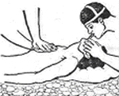
Рис. 23. Искусственное дыхание и непрямой массаж сердца с применениеи воздуховода

